  - Fecken-Kirfel investiert in neue Pulverbeschichtungsanlage
Schneidmaschinen-Experte optimiert Fertigungsfluss
Fecken-Kirfel investiert insgesamt 2,5 Millionen Euro in eine hochmoderne Pulverbeschichtungsanlage und einen dazugehörigen Neubau mit Sozialräumen. Mit der Investition in neueste Technik wird der Schneidmaschinen-Hersteller der weiter steigenden Nachfrage nach hochwertigen Schneidmaschinen gerecht. Die Produktion von Maschinen und Ersatzteilen wird dadurch noch flexibler und effizienter. Die Pulverbeschichtungsanlage gewährleistet einen optimalen Fertigungsfluss von der Teilefertigung bis in die Montage. Ab Sommer 2017 beschichtet die neue Anlage Maschinen mit hochwertigem Pulver.

Optimierte Prozesse dank Pulverbeschichtungsverfahren
Mit der Pulverbeschichtungsanlage beschichtet der Schneidmaschinen-Experte Bauteile in kürzester Zeit und optimiert so seinen Produktionsablauf. Reinigen, Beschichten, Einbrennen der Beschichtung: Mit dem Pulverbeschichtungsverfahren gelingt der Beschichtungsprozess innerhalb weniger Stunden. Eine längere Trocknungszeit, wie sie zuvor beim Nass-Lackieren notwendig war, entfällt komplett.

Hochwertige Beschichtung mit robustem Pulver
Die Beschichtung der Maschine ist mit der neuen Anlage noch hochwertiger als mit der bisher verwendeten Lackierungsanlage. Markus Frings, Leiter Teilefertigung: „Die Pulverbeschichtung ermöglicht eine wesentlich höhere Qualität, sie ist deutlich robuster als Nass-Lack und erzielt somit ein anspruchsvolleres Erscheinungsbild.“ Durch die Verwendung des Pulverbeschichtungsverfahrens vermeidet Fecken-Kirfel zudem Emissionen beim Beschichtungsprozess. So können Kunden sicher sein, stets ein Produkt mit einer hochwertigen, robusten und umweltneutralen Beschichtung zu erhalten.

Neueste Technik in mehreren Kabinen
Nach der Teilefertigung kommen die Einzelteile direkt in die Beschichtung. Der Prozess erfolgt über mehrere Stationen in verschiedenen Kabinen:
- Reinigungskabine
- Haftwassertrocknungsofen
- Spachtel- und Schleifkabine
- Pulverapplikationskabine
- Pulvereinbrennofen
Nach dem Beschichtungsprozess stehen die Bauteile sofort der Montage für den Zusammenbau der Maschine oder als Ersatzteil zur Verfügung. So verkürzt Fecken-Kirfel die Produktionszeit und bietet gleichzeitig eine höhere Qualität der Produkte.

Bild:
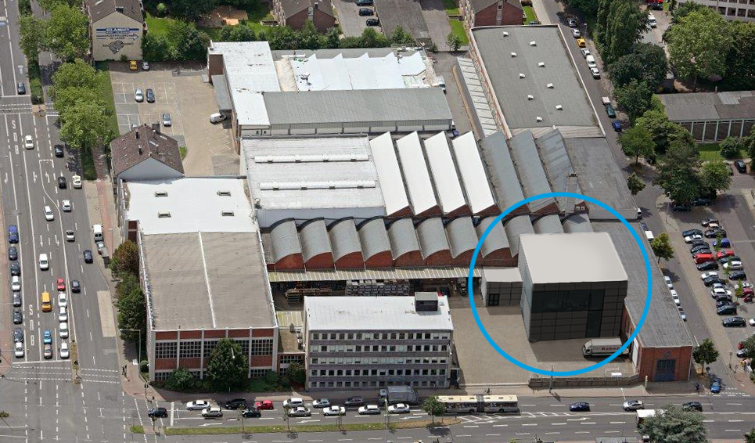

Bildunterschrift:
Im Neubau (im Bild blau eingekreist) befinden sich die neue Pulverbeschichtungsanlage und neue Sozialräume

Pressekontakt:
Lars Nelles
Vertrieb
Fecken-Kirfel GmbH &Co. KG
Prager Ring 1–15
52070 Aachen

lnelles@fecken-kirfel.de
www.fecken-kirfel.de
Telefon: +49 241 - 18 202 - 419
Fax: +49 241 - 18 202 - 752

Fecken-Kirfel – weltweiter Technologieführer im Bereich Schneidmaschinen
Fecken-Kirfel fertigt präzise und effiziente Schneidmaschinen zur Bearbeitung von Kunststoffen, Gummi und ähnlichen Materialien. Gegründet wurde das Familienunternehmen im Jahre 1870, heute ist es in seinem Bereich weltweiter Technologie- und Qualitätsführer.
Ingenieurwissenschaftliches Know-how und der Austausch mit den Kunden bilden beim Schneidmaschinen-Hersteller die Grundlage für die kontinuierliche Weiterentwicklung des Maschinenprogramms. Fecken-Kirfel produziert alle Schneidmaschinen an seinem Hauptsitz in Aachen, Deutschland.

